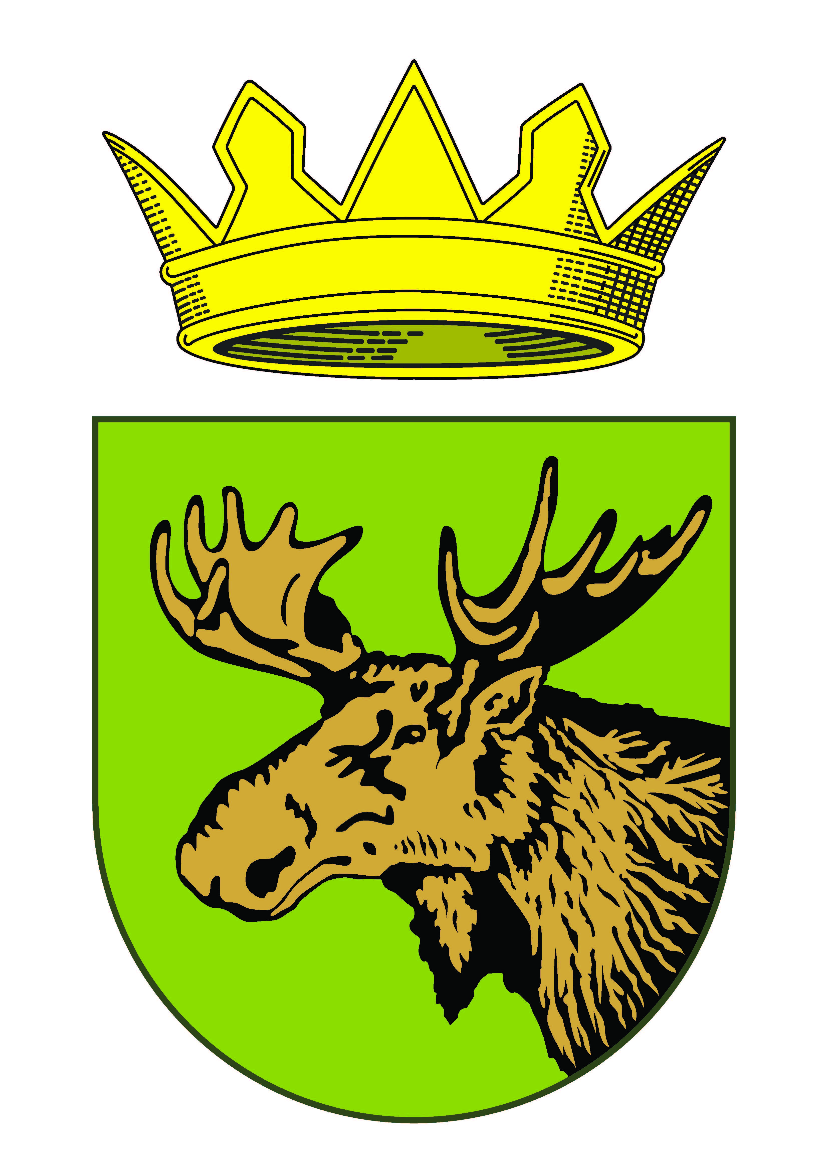 | итоговый отчет  Отдела образования администрации МО «Славский МУНИЦИПАЛЬНЫЙ округ кАЛИНГИРАДСКОЙ ОБЛАСТИ»  о результатах анализа состояния и перспектив развития системы образования за 2021 год

Оглавление
Перечень сокращений 3
I. Анализ состояния и перспектив развития системы образования 4
1. Вводная часть 4
1.1. Аннотация 4
1.2. Ответственные за подготовку 5
1.3. Контакты 6
1.4. Источники данных 7
1.5. Паспорт образовательной системы 8
1.6. Образовательный контекст 15
1.7. Особенности образовательной системы 18
2. Анализ состояния и перспектив развития системы образования: основная часть. 19
2.1. Сведения о развитии дошкольного образования 19
2.2. Сведения о развитии начального общего образования, основного общего образования и среднего общего образования 24
2.3. Сведения о развитии дополнительного образования детей и взрослых 34
2.4. Развитие системы оценки качества образования и информационной прозрачности системы образования 38
3. Выводы и заключения 42
3.1. Выводы 42
3.2. Планы и перспективы развития системы образования 45

Перечень сокращений
АПК | Агропромышленный комплекс
ВПР | Всероссийские проверочные работы
ГВЭ | Государственный выпускной экзамен
ЕГЭ | Единый государственный экзамен
КПК | Курс повышения квалификации
МСО | Мониторинг системы образования
ОГЭ | Основной государственный экзамен
ФГОС | Федеральный государственный образовательный стандарт
ФЗ | Федеральный закон

I. Анализ состояния и перспектив развития системы образования

1. Вводная часть

1.1. Аннотация
Итоговый отчет отдела образования администрации МО «Славский муниципальный округ Калининградской области» о результатах анализа состояния и перспектив развития системы образования за 2021 год подготовлен в соответствии с частью 5 статьи 97 Федерального закона № 273-ФЗ «Об образовании в Российской Федерации», постановлением правительства Российской Федерации от 5 августа 2013 года № 662 «Об осуществлении мониторинга системы образования», приказом Минобрнауки России от 15 января 2014 года № 14 «Об утверждении показателей мониторинга системы образования», приказа Минобрнауки России от 11 июня 2014 года № 657 «Об утверждении методики расчета показателей мониторинга системы образования», приказом Министерства образования Калининградской области от 08.09.2014 года № 837/1 «Об осуществлении мониторинга системы образования на уровне Калининградской области» в целях информационной поддержки разработки и реализации государственной политики Российской Федерации в сфере образования, непрерывного системного анализа и оценки состояния и перспектив развития образования на территории муниципального образования «Славский муниципальный округ Калининградской области».
Итоговый отчет отдела образования администрации МО «Славский муниципальный округ Калининградской области» о результатах анализа состояния и перспективах развития системы образования за 2021 год представляет собой сведения и анализ состояния системы образования Славского муниципального округа, а также перспективы развития системы образования. Отчет содержит: официальные данные статистического учета, касающиеся системы образования, условия осуществления образовательной деятельности, учебные и внеучебные достижения обучающихся, сведения о развитии дошкольного, начального общего, основного общего, среднего общего и дополнительного образования, информацию о состоянии сети образовательных организаций, сведения о развитии системы оценки качества образования и информационной прозрачности системы образования в Славском муниципальном округе.
Подготовленный отчет о состоянии системы образования МО «Славский муниципальный округ Калининградской области» за 2021 год предназначен для участников образовательного процесса, органов местного самоуправления для реализация государственной политики в сфере образования.

1.2. Ответственные за подготовку
Итоговый отчет отдела образования администрации МО «Славский муниципальный округ Калининградской области» о результатах анализа состояния и перспективах развития системы образования за 2021 год подготовлен отделом образования администрации МО «Славский муниципальный округ Калининградской области» на основании статистических данных за деятельностью в сфере образования, а также данных, размещенных на официальных сайтах образовательных организаций Славского муниципального округа в информационно-телекоммуникационной сети «Интернет», данных результатов опроса родителей обучающихся образовательных организаций Славского муниципального округа.
В раздел «Образовательный контекст» информация представлена МКУ «Финансовый отдел администрации МО «Славский муниципальный округ Калининградской области».

1.3. Контакты
Название: отдел образования администрации МО «Славский муниципальный округ Калининградской области».
Адрес: 238600 РФ Калининградская область, город Славск, улица Советская, дом 8.
Руководитель: начальник отдела Козлова Екатерина Федоровна.
Контактное лицо: Никонова Анастасия Гымчеровна, Чудакова Оксана Ивановна
Телефон: 8(40163) 3-17-47
Почта: slavskotdobr@mail.ru

1.4. Источники данных
Итоговый отчет отдела образования администрации МО «Славский муниципальный округ Калининградской области» о результатах анализа состояния и перспективах развития системы образования за 2021 год составлен отделом образования администрации МО «Славский муниципальный округ Калининградской области» на основании статистических данных о деятельности в сфере образования https://miccedu.ru/#tsbori, а также данных, размещенных на официальных сайтах образовательных организаций муниципального округа в информационно-телекоммуникационной сети «Интернет», данных результатов опроса родителей обучающихся образовательных организаций округа, данных об учебных и внеучебных достижениях обучающихся (ЕГЭ, ГИА, ВПР и др.).
При подготовке доклада также были использованы:
- нормативно-правовая база федерального, регионального уровня и муниципального образования «Славский муниципальный округ Калининградской области», муниципальная программа «Развитие образования Славского муниципального округа на 2020-2023 годы»;
- аналитические материалы и отчетные документы - паспорт Славского муниципального округа, статистическая информация по показателям Славского муниципального округа - http://slavsk.info/;
- сведения о деятельности организации, осуществляющей образовательную деятельность по образовательным программам дошкольного образования, присмотра и ухода за детьми (форма 85-К, приказ Росстата от 30.07.2021 г. № 456, от 31.08.2021 г. № 533);
- сведения о дополнительном образовании и спортивной подготовке детей (форма 1-ДОП, приказ Росстата от 13.09.2016 N 501);
- сведения об организации, осуществляющей образовательную деятельность по образовательным программам начального общего, основного общего, среднего общего образования (форма ОО-1, приказ Росстата от 01.03.2022 г. N 99);
- сведения об учреждении дополнительного образования детей (форма 1-ДО, приказ Росстата от 14.01.2013 N 12);
- сведения материально-технической и информационной базе, финансово — экономической деятельности общеобразовательной организации (форма ОО-2, приказ Росстата от 23.12.2016 N 851);
1.5. Паспорт образовательной системы
Образовательная сеть МО «Славский муниципальный округ Калининградской области» позволяет удовлетворить различные образовательные потребности детей, подростков и молодежи. Отдел образования администрации МО «Славский муниципальный округ Калининградской области» представляет систему управления образованием в лице начальника отдела образования Козловой Екатерины Федоровны.
В 2021 году муниципальная система образования МО «Славский муниципальный округ Калининградской области» представляла сеть учреждений, состоящую из 6 дошкольных образовательных организаций, 5 общеобразовательных организаций, 3 организации дополнительного образования. В одной общеобразовательной организации функционирует дошкольное отделение, в двух — группы кратковременного пребывания, реализующие программу дошкольного образования.

Начальник отдела образования

Муниципальные дошкольные образовательные организации
Муниципальные общеобразовательные организации
Организации дополнительного образования

Рисунок 1. Система образования МО «Славский муниципальный округ Калининградской области».

Образовательная политика
Деятельность отдела образования администрации МО «Славский муниципальный округ Калининградской области» и подведомственных образовательных организаций направлена на обеспечение устойчивого функционирования и развития муниципальной системы образования, обеспечение государственных гарантий доступности качественного образования на всех уровнях обучения и реализацию основных направлений государственной образовательной политики.
Указы Президента Российской Федерации определили стратегические направления и установили целевые ориентиры государственной политики в сфере образования. Для их реализации в округе разработаны и приняты «дорожные карты», муниципальная программа «Развитие образования на 2019-2021 годы» с изменениями и другие нормативные акты, регламентирующие деятельность в сфере образования.
Приоритетными направлениями и задачами в системе образования МО «Славский муниципальный округ Калининградской области» в 2021 году были:
- исполнение Закона РФ № 273-ФЗ «Об образовании в Российской Федерации» в части предоставления гражданам права на образование;
- обеспечение реализации федеральных государственных образовательных стандартов начального общего, основного общего и дошкольного образования, в том числе для детей с ограниченными возможностями здоровья;
- обеспечение доступности и качества дошкольного, общего и дополнительного образования в соответствии с меняющимися запросами населения МО «Славский муниципальный округ Калининградской области» и перспективными задачами развития округа;
- обеспечение доступности полного спектра качественных образовательных услуг для всех категорий детского населения Славского муниципального округа;
- совершенствование системы предпрофильной подготовки и профильного обучения в общеобразовательных организациях;
- организация работы с детьми с ограниченными возможностями здоровья и инвалидностью;
- повышение социального статуса педагогических работников системы образования, обновление кадрового состава, оказание помощи в развитии творческого потенциала педагогических работников образовательных организаций;
- реализация комплекса мер социального характера, направленного на привлечение в образовательные организации молодых специалистов;
- создание условий для развития воспитания, социализации и дополнительного образования обучающихся;
- совершенствование сети инклюзивного и дистанционного образования;
- продолжение работы по увеличению охвата детей в возрасте 5-18 лет дополнительными общеобразовательными программами;
- внедрение персонифицированного финансирования дополнительного образования детей в МО «Славский муниципальный округ Калининградской области»;
- разработка и реализация комплекса мер, направленного на укрепление здоровья часто болеющих детей, имеющих хронические заболевания;
- реализация мероприятий муниципальной программы «Развитие системы образования на 2019-2021 годы»;
- продолжение работы по обеспечению доступности дошкольного образования для детей от 0 до 7 лет;
- формирование современной материально-технической базы общеобразовательных организаций для занятий физической культурой и спортом;
- обеспечение реализации политики РФ в области образования.

Инфраструктура
Отдел образования администрации МО «Славский муниципальный округ Калининградской области» в своей деятельности подведомственен администрации МО «Славский муниципальный округ Калининградской области» и Министерству образования Калининградской области. Государственный контроль (надзор) в сфере образования за деятельностью организаций, осуществляющий образовательную деятельность на территории Калининградской области осуществляет Министерство образования Калининградской области.
Все образовательные организации МО «Славский муниципальный округ Калининградской области» имеют лицензию на осуществление образовательной деятельности, действующие свидетельства о государственной аккредитации.
Оценка качества образовательной деятельности в муниципальном округе осуществляется в соответствии со статьей 95.2 Федерального закона от 29 декабря 2012 года № 273-ФЗ «Об образовании в Российской Федерации».

Общая характеристика сети общеобразовательных организаций
Основное общее образование в МО «Славский муниципальный округ Калининградской области» представлено четырьмя средними общеобразовательными организациями и одной основной общеобразовательной организацией.
В 2021 году в общеобразовательных организациях округа обучалось 1675 обучающихся. В сравнении с 2020 годом контингент обучающихся увеличился на 2,0 %, что составляет 33 человека. Общая численность школьников на уровне начального общего образования составила 714 человек, на уровне основного общего образования - 866 человек, на уровне среднего общего образования - 95 человек (рисунок 2).
Рисунок 2. Контингент учащихся с 2019 г. по 2021 г.

Во всех общеобразовательных организациях муниципального округа с 1 по 11 классы реализуется ФГОС. Для реализации образовательных программ все образовательные учреждения обеспечены учебниками, входящими в федеральный перечень учебников, рекомендованных к использованию при реализации имеющих государственную аккредитацию образовательных программ начального общего, основного общего, среднего общего образования организациями, осуществляющими образовательную деятельность, а также учебных пособий, допущенных к использованию при реализации указанных образовательных программ такими организациями.
Все общеобразовательные организации МО «Славский муниципальный округ Калининградской области» ведут учебный процесс в первую смену.
Дошкольное образование МО «Славский муниципальный округ Калининградской области» в 2021 году было представлено 6 дошкольными образовательными организациями, 1 дошкольным отделением и 2 группами кратковременного пребывания при общеобразовательных организациях. Во всех дошкольных образовательных организациях округа открыты группы общеразвивающей направленности. Частных дошкольных образовательных организаций в МО «Славский муниципальный округ Калининградской области» нет.
В 2021 году в дошкольных образовательных организациях округа воспитывались 593 воспитанника, 32 воспитанника в дошкольных отделениях, 16 воспитанников в группах кратковременного пребывания при общеобразовательных школах (рисунок 3).

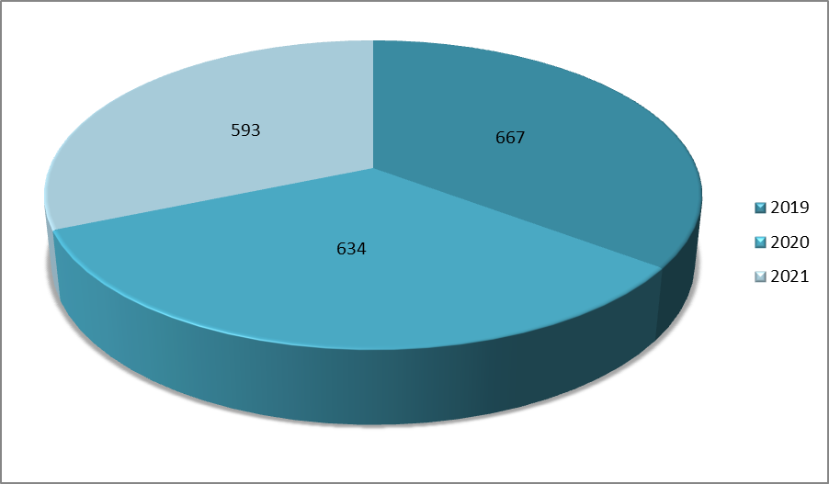
Рисунок 3. Контингент воспитанников ДОУ

Одной из наиболее эффективных форм внеурочной деятельности является занятость
обучающихся на программах дополнительного образования. По дополнительному образованию в округе ведут свою работу 3 организации дополнительного образования: МБУДО «Славская детская музыкальная школа», МБУДО Дом детского творчества «Радуга», МБУДО «Детско-юношеская спортивная школа». По программам дополнительного образования также дети обучаются и в пяти общеобразовательных организациях. Всего, в 2021 году охват программами дополнительного образования различной направленности составил 2769 зачислений (техническая, естественнонаучная, туристско-краеведческая, техническая, физкультурно-спортивная и социально-гуманитарная) (рисунок 4).

Рисунок 4. Количество зачислений обучающихся по дополнительному образованию

Одним из показателей результативности воспитательной работы является участие в конкурсном движении, так как это способствует творческому, интеллектуальному росту обучающихся и педагогов, стимулирует их к дальнейшей деятельности. Обучающиеся практически всех общеобразовательных организаций принимают активное участие в различных конкурсах, становясь призерами и победителями.
Кадровый потенциал образовательных организаций округа характеризуется высоким профессиональным уровнем. В образовательных организациях МО «Славский муниципальный округ Калининградской области» работает 234 педагога, в том числе в дошкольных учреждениях - 55 человек, в организациях дополнительного образования -62 человека (рисунок 5). В 2021 году аттестацию прошли 20 человек (8,5 % от общего числа педагогических работников), из них 9 педагогов аттестованы на высшую категорию, 3 педагога на первую квалификационную категорию.

Рисунок 5. Педагогические кадры округа.

Образовательные организации МО «Славский муниципальный округ Калининградской области» по своему статусу являются муниципальными бюджетными учреждениями, созданные для обеспечения реализации предусмотренных законодательством полномочий органов местного самоуправления в сфере образования. Общеобразовательные организации в соответствии с лицензией на право ведения образовательной деятельности лицам, прошедшим государственную итоговую аттестацию, выдают документы о получении соответствующего образования.

1.6. Образовательный контекст
Славский муниципальный округ расположен в северной части Калининградской области, имеет выход в Куршский залив и границу с республикой Литва. На севере район граничит с Литовской Республикой; на востоке — с городом Советск и Неманским муниципальным округом; на юго-востоке и юге — с Черняховским муниципальным округом; на юго-западе — с Полесским муниципальным округом, на западе граница проходит по берегу Куршского залива. В Славском муниципальном округе насчитывается 58 населенных пунктов.

Экономические характеристики
Исторически Славский муниципальный округ развивался как сельскохозяйственный, более 79 процентов населения проживает в сельской местности. Агропромышленный комплекс Славского муниципального округа представляет собой целостную производственно-экономическую систему взаимосвязанных отраслей сельского хозяйства и промышленности по производству, переработке, хранению и реализации сельскохозяйственной продукции и является одной из важнейших составных частей экономики Славского муниципального округа, где производится жизненно важная для общества продукция, и сосредоточен огромный экономический потенциал. Основу районного АПК составляет сельское хозяйство, в составе которого функционируют 16 сельскохозяйственных организаций и 14 крестьянско-фермерских хозяйств, всего в сельском хозяйстве занято около 800 человек. Более 1,2 тыс. семей имеют личные подсобные хозяйства. Доля продукции сельского хозяйства Славского муниципального округа на региональном уровне Калининградской области составляет около 5,2% от общего количества.
АПК Славского муниципального округа является инвестиционно - привлекательной сферой, что способствует постоянному увеличению инвестиционных вложений.
Одной из причин нестабильного развития сельскохозяйственного производства Славского муниципального округа наряду с неблагоприятными климатическими условиями является низкое плодородие почв, их мелиоративная неустроенность. А также причинами медленного развития сельского хозяйства Славского района остаются вопросы изменения структуры сельскохозяйственного производства, перепрофилирования производства в сторону более рентабельных видов деятельности, эффективного использования земельных ресурсов, слабого развития малого предпринимательства.
Экономику муниципального округа сегодня можно охарактеризовать как многоотраслевую. Основными производствами являются: производство товаров народного потребления, розничная торговля, выполнение строительно-ремонтных работ, предоставление бытовых, транспортных и прочих услуг. Большая часть организаций перерабатывающей промышленности имеет современную материально-техническую базу и технологии, что обеспечивает глубокую переработку исходного сырья. Успешному развитию импортозамещающих производств способствует неограниченная емкость российского рынка продукции, известность торговых марок Славских производителей, таких, как СПК «Коляда», ИП «Лубнин С.Г.», ООО «Подлесное», ООО «Ювина», их положительная репутация, широкий ассортимент и высокое качество выпускаемой продукции, ее высокая конкурентоспособность. Перерабатывающая промышленность характеризуется высокой концентрацией малых предприятий, обеспеченностью трудовыми ресурсами, имеющимися резервами для создания собственной сырьевой базы, а также высоким кластерным потенциалом, т.е. условиями для формирования промышленных кластеров и развития кооперации с сельскохозяйственными предприятиями и другими субъектами экономической деятельности.
Также работают шесть подрядных организаций, оказывающих строительно-ремонтные работы.
Вопросы, связанные с развитием предпринимательства, являются одними из первостепенных в каждодневной работе администрации муниципального округа. Наиболее значимыми эффектами функционирования малых предприятий являются прирост рабочих мест и поступления в бюджет, позволяющие решать комплекс социальных задач.
В муниципальном округе около 1,65 % экономически занятого населения являются индивидуальными предпринимателями. Отраслевая структура малого и среднего бизнеса за последние годы не претерпела существенных изменений. Деятельность основной части предпринимателей по-прежнему связана с торговлей. Администрация муниципального округа заинтересована в дальнейшем развитии малого предпринимательства, так как оно противостоит росту безработицы путем сохранения и создания новых рабочих мест, способствует увеличению налоговых поступлений в бюджет.
Средняя заработная плата по муниципальному округу 34719 рублей.
Уровень безработицы на 01 января 2022 года составил 2,8 %. В 2021 году численность безработных, зарегистрированных в органах службы занятости составила 206 человек, в сравнении с 2020 годом уменьшилась на 696 человек.
На организацию питания обучающихся получающих начальное общее образование в общеобразовательных организациях муниципалитета в 2021 году было выделено из федерального и областного бюджета 9 496 610,32 тыс. рублей, из местного бюджета 9505,76 тыс. рублей. На питание обучающихся получающих основное общее и среднее общее образование в общеобразовательных организациях выделено 6 137 840,00 тыс. рублей из областного бюджета.
Заработная плата педагогических работников дошкольных образовательных организаций в 2021 году составляла 33513 рублей, педагогических работников общеобразовательных организаций — 38142 рублей, педагогических работников организаций дополнительного образования — 34866 рублей.
Задолженность по заработной плате по данным, полученным от организаций Славского округа (кроме субъектов малого предпринимательства) на 1 января 2022г. отсутствовала.

Демографические характеристики
Численность постоянного населения Славского муниципального округа на 1 января 2022 года составила 18589 человек, из них в городе - 3972 человек, на селе - 14617 человек.
Численность населения по основным возрастным группам распределилась следующим образом:
- моложе трудоспособного возраста — 3242 чел.;
- трудоспособного возраста — 11053 чел.;
- старше трудоспособного возраста — 4294 чел.

1.7. Особенности образовательной системы

В ведомстве отдела образования в 2021 году находилось 14 образовательных организаций, в том числе 5 общеобразовательных (из них 1 имеет дошкольное отделение и 2 группу кратковременного пребывания), 6 дошкольных, 3 организации дополнительного образования детей.
В Славском муниципальном округе нет образовательных организаций, которые оказывают образовательные услуги по получению профессионального, высшего образования.

2. Анализ состояния и перспектив развития системы образования: основная часть.

2.1. Сведения о развитии дошкольного образования
Программа дошкольного образования в муниципальном образовании «Славский муниципальный округ Калининградской области» реализовывалась в 6 дошкольных образовательных организациях и 2 общеобразовательных организациях.
Все образовательные организации, реализуют программы дошкольного образования в соответствии с федеральными государственными образовательными стандартами дошкольного образования. Одним из векторов развития системы дошкольного образования является совершенствование качества образования, обновление инновационного характера образовательного процесса и всей системы образовательной организации в целом.
Согласно муниципальной программе муниципального образования «Славский муниципальный округ Калининградской области» «Развитие образования на 2019-2021 годы» перспективными направлениями для обеспечения эффективности и качества предоставления услуг в сфере дошкольного образования округа являются:
1) увеличение охвата дошкольным образованием детей дошкольного возраста;
2) развитие альтернативных форм и вариативных моделей дошкольного образования, в том числе: групп кратковременного пребывания детей, консультационных центров;
3) оптимизация лечебно-профилактической и оздоровительной деятельности за счет широкого использования здоровьесберегающих технологий и методик в образовательном процессе, организации работы с родителями по формированию культуры здорового образа жизни семьи;
4) расширение спектра дополнительных образовательных и оздоровительных услуг, в том числе платных, с учетом потребности семьи;
5) повышение качества дошкольного образования, обеспечивающего равные стартовые условия для полноценного физического и психического развития детей, как основы их успешного обучения в школе:
-организация работы по внедрению федеральных государственных образовательных стандартов дошкольного образования, включая разработку муниципальными дошкольными образовательными организациями образовательных программ в соответствии со стандартами дошкольного образования;
-разработка модели дошкольной образовательной организации как особого пространства, позволяющего спроектировать и реализовать индивидуальную образовательную траекторию развития ребенка (реализация модели комплексного сопровождения развития ребенка в МДОУ);
-оптимизация инновационной инфраструктуры системы дошкольного образования и ее ресурсного обеспечения (упорядочивание инновационных процессов, приведение их в соответствие с потребностями системы образования и социума, обеспечение системного, содержательного и продуктивного взаимодействия участников инновационной деятельности в сфере образования, распространения положительных результатов, полученных в ходе инновационной деятельности);
-развитие системы менеджмента качества дошкольного образования (развитие системы рейтинговой оценки деятельности МДОУ);
-совершенствование системы сетевого взаимодействие дошкольных образовательных организаций, при котором каждое МДОУ выступает отдельным ресурсом для других образовательных организаций и родителей детей дошкольного возраста.

Контингент
По сравнению с 2020 годом численность воспитанников образовательных организаций, осуществляющих образовательную деятельность по образовательным программам дошкольного образования снизилась на 6,5 % или на 41 ребенка и составила 593 человека на конец 2021 года . (рисунок 6)
Рисунок 6. Численность воспитанников образовательных организаций, осуществляющих образовательную деятельность по образовательным программам дошкольного образования, в чел.
В 2021 году в образовательные организации округа комиссией по комплектованию муниципальных образовательных организаций, реализующих образовательные программы дошкольного образования, МО «Славский муниципальный округ Калининградской области» направлено 222 ребенка в возрасте от 1 года до 7 лет. Из них 93 ребенка получили направления с целью доукомплектования групп.
По состоянию на 01.01.2022 года, в очереди на предоставление места в образовательные организации, реализующих образовательные программы дошкольного образования, состояло 73 ребенка в возрасте от 0 до 3 лет.
Указ Президента Российской Федерации от 07 мая 2015 года № 599 «О мерах по реализации государственной политики в области образования и науки» в части обеспечения доступности дошкольного образования для детей в возрасте от 3 до 7 лет выполнен и составил 100%.
Охват детей дошкольным образованием (отношение численности детей, посещающих организации, осуществляющие образовательную деятельность по образовательным программам дошкольного образования, присмотр и уход за детьми в возрасте от 2 месяцев до 7 лет, к общей численности детей соответствующей возрастной группы в 2021 году составил 33,5 %.

Кадровое обеспечение
Численность педагогических работников (без внешних совместителей) образовательных организаций, реализующих образовательные программы дошкольного образования, МО «Славский муниципальный округ Калининградской области» в 2021 году составила 55 человек. Численность воспитанников образовательных организаций в расчете на одного педагогического работника -11.
Среднемесячная заработная плата педагогических работников образовательных организаций, реализующих образовательные программы дошкольного образования, МО «Славский муниципальный округ Калининградской области» в 2021 году составила 33513 рублей, а в 2018 году - 29054 рублей. Увеличение заработной платы за последние три года составило 15,3%.
Основную образовательную программу дошкольного образования реализуют 55 педагогов, из них 33 % имеют высшее образование и 67 % среднее профессиональное образование.

Сеть дошкольных образовательных организаций
Сеть дошкольных образовательных организаций в округе за 2021 год не изменилась. Образовательные организации, реализующие образовательные программы дошкольного образования, здания которых находятся в аварийном состоянии, нет.
На обеспечение требований антитеррористической безопасности воспитанников МБДОУ «Ласточка из местного бюджета выделено 168092 рублей. За счет средств местного бюджета проведен ремонт отопительной системы здания МБДОУ «Теремок» (п. Высокое), для осуществления данных ремонтных работ из средств местного бюджета выделен 1 000 000, 00 руб.
На территории округа негосударственных образовательных организаций, реализующих образовательные программы дошкольного образования, нет.

Материально-техническое и информационное обеспечение
Площадь помещений, используемых непосредственно для нужд образовательных организаций, реализующих образовательные программы дошкольного образования, округа в 2021 году составила 7833,5 м2, в расчете на 1 ребенка 13,2 м2.
Все образовательные организации, реализующие образовательные программы дошкольного образования имеют следующие виды благоустройства: водоснабжение, канализацию, автономное отопление. Физкультурный спортивный зал имеется в 1 дошкольной организации, что составляет 14,3% общего числа. Плавательных бассейнов в образовательных организациях, реализующих образовательные программы дошкольного образования, в муниципальном округе нет.
Число персональных компьютеров, доступных для использования детьми, в расчете на 100 воспитанников составляет 1 единицу. Всего в образовательных организациях, реализующих образовательные программы дошкольного образования 40 персональных компьютеров, из них имеющих доступ к сети Интернет 22 шт.

Условия получения дошкольного образования лицами с ограниченными возможностями здоровья и инвалидами
Одним из приоритетных направлений социальной политики в округе, в том числе в деятельности организаций системы образования является соблюдение конституционных прав детей с ограниченными возможностями здоровья и детей-инвалидов.
В 2021 году в образовательных организациях округа, реализующих образовательные программы дошкольного образования воспитывалось 15 детей с ограниченными возможностями здоровья (2,5 % от общего количества детей) и 1 ребёнок – инвалид (0,2 % от общего количества детей). В сравнении с 2020 годом данные показатели выглядят следующим образом: 16 детей с ограниченными возможностями здоровья (2,5 %) и 2 ребенка-инвалида (0,3%). Удельный вес численности детей - инвалидов и детей с ограниченными возможностями в 2021 году уменьшился.
В образовательных организациях, реализующих образовательные программы дошкольного образования, работает 3 педагога-логопеда и 2 педагога-психолога.
На протяжении последних лет прослеживаются стабильные показатели нарушения речи у детей. В соответствии с заключением психолого-медико-педагогической комиссии (далее – ПМПК) детям имеющим нарушения речи даются рекомендации по оказанию им психолого-медико-педагогической помощи и организации их дальнейшего обучения и воспитания.
С 2014 года на базе МБДОУ детский сад «Ласточка» работает «Логопедический пункт», в задачи которого входит раннее выявление и своевременное предупреждение речевых нарушений, преодоление недостатков в речевом развитии, подготовка к обучению грамоте, овладение элементами грамоты, формирование навыков учебной деятельности, совместная с родителями подготовка детей к началу школьного обучения.
По результатам обследования и на основании заключений ПМПК в логопункт в 2021 учебном году зачислено 16 детей из них 3 детей на основании ППК. Основное логическое заключение – ОНР 3 уровня, стертая форма дизартрии у 12 детей, 1 ребенок с диагнозом – ОНР 2 уровня, 1 ребенок с ЗПР, 1 ребенок с УО.
Работа проводилась согласно годовому плану. Воспитатели групп по рекомендациям логопеда проводили индивидуальную работу с детьми (артикуляционная гимнастика, работа по формированию звукопроизношению, обучению грамоте и т.д.). Проводились родительские собрания, индивидуальные и групповые консультации с родителями детей, посещающих логопедический пункт. Взаимосвязь с родителями также поддерживается через ведения индивидуальных тетрадей для домашних заданий.
Коррекционная работа велась по следующим направлениям.
- Развитие фонетико-фонематических представлений.
- Постановка и автоматизация дефектных звуков.
- Коррекция недостатков лексико-грамматического строя речи.
- Развитие и уточнение пространственно-временных представлений и ориентации.
- Развитие мелкой моторики.
- Развитие психических процессов: памяти, внимания, мышления, восприятия.
Также, ведется работа с родителями в консультативном пункте, организованном для родителей (законных представителей) и детей в возрасте от 1 до 3 лет, не посещающих дошкольное учреждение (состоящих в очереди на получение места, но нуждающихся в консультативной помощи).
Общее количество сотрудников, задействованных в обеспечении деятельности консультационного центра составило 2 педагога: педагог - психолог, педагог-логопед.
Внештатных специалистов привлечено двое: музыкальный руководитель и педагог по физической культуре.

Финансово-экономическая деятельность
Общий объем финансовых средств, поступивших в образовательные организации, реализующих образовательные программы дошкольного образования, в 2021 году составил - 40 432 300 тыс. рублей, в расчете на одного воспитанника - 68,2 тыс. рублей.

Выводы
Доступность дошкольного образования в округе составила 100%. Охват детей в возрасте от 3 лет до 7 лет состоящих в очереди на получение места в образовательной организации, реализующих образовательные программы дошкольного образования, составил 100%.
Образовательные организации, реализующие образовательные программы дошкольного образования, имеют все виды благоустройства 100%. Материально-техническая база образовательных организаций округа соответствует современным требованиям и направлена на развитие образовательной среды.
Педагоги образовательных организаций, реализующих образовательные программы дошкольного образования, активно включаются в инновационную деятельность. С каждым годом доля сотрудников повышающий свой профессиональный уровень и квалификацию увеличивается.
Администрацией муниципального образования «Славский муниципальный округ Калининградской области» была утверждена программа «Развития образования на 2019-2021 годы», в рамках которой решались проблемы по сохранению и развитию сети образовательных организаций, удовлетворению спроса на услугу дошкольного образования с учетом роста рождаемости. В рамках Федеральной целевой программы «Доступная среда» образовательными организациями, реализующими образовательные программы дошкольного образования, в 2018 году разработаны и утверждены паспорта доступности объектов и предоставляемых на нём услуг, с целью поэтапного создания условий для доступной образовательной среды для детей с ограниченными возможностями здоровья и детей-инвалидов. В соответствии с паспортом муниципальной подпрограммы № 2 «Формирование доступной среды жизнедеятельности инвалидов и других маломобильных групп населения в муниципальном образовании «Славский муниципальный округ Калининградской области» муниципальной программы «Социальная поддержка населения» муниципального образования «Славский муниципальный округ Калининградской области были предусмотрены средства на установку пандусов, поручней, табличек Брайля и кнопок вызова.
Одним из важных вопросов в системе дошкольного образования округа является охват детей в возрасте от 2 месяцев до 3 лет услугой дошкольного образования. В 2021 году услуга дошкольного образования детей в возрасте от 2 месяцев до 3 лет была предоставлена 122 детям, что составило 100% от состоящих в очереди на получение места.
Продолжается работа в муниципальном округе по поэтапному повышению заработной платы педагогических работников образовательных организаций, реализующих образовательные программы дошкольного образования, в рамках реализации Указа Президента Российской Федерации от 07 мая 2012 года №597.

2.2. Сведения о развитии начального общего образования,

основного общего образования и среднего общего образования

Система общего образования в Славском муниципальном округе обеспечивает доступность и качество образования в соответствии с меняющимися запросами населения Славского муниципального округа и перспективными задачами развития округа. Приоритетными задачами по развитию начального общего образования, основного общего образования, среднего общего образования и сформулированными в муниципальной программе «Развитие образования на 2020—2022 годы» являются:
- обеспечение реализации федеральных государственных образовательных стандартов начального, основного, среднего общего образования, в том числе для детей с ограниченными возможностями здоровья;
- обеспечение доступности и качества общего и дополнительного образования в соответствии с меняющимися запросами населения Славского муниципального округа и перспективными задачами развития региона;
- организациями работы с детьми с ограниченными возможностями здоровья;
- повышение социального статуса педагогических работников системы образования, обновление кадрового состава.

Контингент
На начало 2021 года в Славском муниципальном округе насчитывалось 5 дневных общеобразовательных организаций из них 4 средних и 1 основная.
Численность постоянного населения в районе с 7 до 17 лет составляет 2509 человек. Из них численность обучающихся в образовательных организациях Славского муниципального округа составила 1675 человек или 66,7 %. Остальные дети (33,3%) обучались в других образовательных организациях Калининградской области.
Численность обучающихся образовательных организаций, реализующих образовательные программы начального общего, основного общего и среднего общего образования, осваивающих образовательные программы, соответствующие требованиям федеральных государственных образовательных стандартов начального общего, основного общего и среднего общего образования в 2021 году составила 1675 человек или 100 % от общего количества учащихся.
Все обучающиеся общеобразовательных организаций, реализующих образовательные программы начального общего, основного общего и среднего общего образования обучаются в первую смену.
На территории Славского муниципального округа имеются две опорные площадки, МБОУ «Славская СОШ» является опорной площадкой по лингвистическому направлению, МБОУ «Тимирязевская СОШ» является опорной площадкой по духовно-нравственному развитию.
На базе общеобразовательных организаций не реализуются образовательные программы среднего профессионального образования.

Кадровое обеспечение
Численность педагогических работников (без внешних совместителей) общеобразовательных организаций муниципального округа в 2021 году составила 117 человек, в том числе учителей 103 человека. Показатель численности обучающихся, приходящих на 1 педагогического работника дошкольной организации составляет — 11, на 1 педагогического работника общеобразовательной организации составил - 14,3, на 1 учителя - 16,3 обучающихся.
Удельный вес численности учителей в возрасте до 35 лет в общей численности учителей (без внешних совместителей и работающих по договорам гражданско-правового характера) общеобразовательных организаций составил 13,6 %.

Сеть образовательных организаций

Ликвидация организаций, осуществляющих образовательную деятельность, в 2021 году в Славском муниципальном округе не проводилась.
На капитальные ремонты объектов образования Славского муниципального округа в 2021 году из областного бюджета были выделены денежные средства в размере 8 024 863,48 рублей.
За счет средств областного бюджета и софинансирования местного бюджета произведен:
- капитальный ремонт спортивного зала МБОУ «Прохладненская ООШ»;
- капитальный ремонт кровли здания МБОУ «Тимирязевская СОШ».
За счет средств областного и местного бюджета выполнены следующие работы:
- монтаж системы речевого оповещения о чрезвычайных ситуациях в зданиях МБОУ «Большаковская СОШ»;
- приобретение технологического оборудования для столовых и пищеблоков общеобразовательных организаций.
С 1 сентября 2021 года на базе МАОУ «Ясновская СОШ» и МБОУ «Прохладненская ООШ» начали функционировать Центры образования естественнонаучной и технологической направленности «Точка роста». На реализацию данных мероприятий было выделено 2 556 152, 00 рублей, из них средства ФБ- 2 479 466, 00 рублей, ОБ-76 686,00 рублей.
Из местного бюджета в рамках реализации муниципальной программы «Развитие образования» на ремонтные работы в помещениях Центров образования «Точка роста» федерального проекта «Современная школа» выделен 1 000 000 рублей.
В 2021 году на текущий и капитальный ремонт образовательных организаций выделены денежные средства из местного бюджета в размере 1 280,00 тыс. рублей.
В рамках внедрения эксперимента по модернизации начального общего, основного общего и среднего общего образования (ЦОС) на оснащение (обновление) общеобразовательных организаций компьютерным, мультимедийным, презентационным оборудованием и программным обеспечением выделено 8 510 428, 50 рублей (средства ФБ-8 255 149, 98 руб., ОБ- 255 313, 92 руб.).
На формирование доступной среды жизнедеятельности инвалидов и других маломобильных групп населения МБОУ «Тимирязевская СОШ» выделено из местного бюджета 23000 рублей (устройство пандуса).
На газоснабжение отдельно стоящей котельной, предназначенной для теплоснабжения зданий МБОУ «Славская СОШ» и МБДОУ «Ласточка» из местного бюджета выделено 4528,380 тыс. рублей.
Материально-техническое и информационное обеспечение
Общая площадь помещений общеобразовательных организаций составляет 24157 м², в расчете на одного обучающегося — 14,42 м².
Удельный вес числа организаций, имеющих водопровод, центральное отопление, канализацию, в общей численности общеобразовательных организаций составляет 100%.
Число персональных компьютеров, используемых в учебных целях, в расчете на 100 обучающихся общеобразовательных организаций округа составляет — 21,7 шт. Количество персональных компьютеров, имеющих доступ к сети «Интернет», используемых в учебных целях - 335.
Удельный вес числа общеобразовательных организаций, имеющих скорость подключения к сети Интернет от 100 Мбит/с и выше, в общей численности общеобразовательных организаций, подключенных к сети Интернет составил 100%.
Сохранение здоровья
Питание является одним из важнейших факторов, определяющих здоровье детей и подростков, способствующих профилактике заболеваний, повышению работоспособности и успеваемости, физическому им умственному развитию, создает условия для адаптации подрастающего поколения к окружающей среде.
Удельный вес лиц, обеспеченных горячим питанием, в общей численности обучающихся общеобразовательных организаций округа составил 70,0 %.
Все общеобразовательные организации имеют спортивные физкультурные залы. Ни в одной общеобразовательной организации муниципального округа нет плавательных бассейнов.
Обеспечение безопасности
Мероприятия в сфере безопасности в общеобразовательных организациях осуществляется в соответствии с нормативно-правовыми актами и законодательством Российской Федерации.
Все общеобразовательные организации муниципального округа оснащены системами передачи тревожных сообщений, речевыми оповещателями, системами видеонаблюдения.
Охрана образовательных организаций осуществляется сотрудниками частных охранных предприятий. Во всех образовательных организациях установлен пропускной режим. Удельный вес числа организаций, обеспеченных охраной, в общем числе общеобразовательных организаций составил 100 %.

Условия получения начального общего, основного общего и среднего общего образования лицами с ограниченными возможностями здоровья и инвалидами
Среди обучающихся общеобразовательных организаций есть дети с ограниченными возможностями здоровья, вследствие чего они по рекомендациям медицинских организаций переведены на индивидуальную форму обучения. Численность таких детей в 2021 году составила - 11 человек. Обучение для данной группы детей организовано по индивидуальным учебным планам и расписанию.
В 2021 году в общеобразовательных организациях Славского муниципального округа обучалось 222 детей с ограниченными возможностями здоровья и находящиеся на совместном обучении (инклюзия).
Численность детей-инвалидов, посещающих общеобразовательные организации Славского муниципального округа в 2021 году составила 15 человек, из них 8 детей-инвалидов обучались индивидуально на дому. Учебные планы для этих детей составляются по согласованию с родителями учеников с учетом их индивидуальных особенностей.
Удельный вес численности детей-инвалидов, обучающихся в классах, не являющихся специальными (коррекционными), общеобразовательных организаций, составляет 100%.
Удельный вес численности детей с ограниченными возможностями здоровья, обучающихся в классах, не являющихся специальными (коррекционными), общеобразовательных организаций, составляет 100 %.
Коррекционную работу с детьми с ограниченными возможностями здоровья, детьми- инвалидами в Славском муниципальном округе осуществляют 4 социальных педагога, 5 педагога-психолога, 4 учителя-дефектолога, 4 учителя логопеда, 4 учителя –дефектолога, 2 педагога-тьютора. Удельный вес численности педагогов общеобразовательных организаций прошедших курсы повышения квалификации по работе и сопровождению детей с ограниченными возможностями здоровья составил 100 % от общей численности.
Количество детей с ограниченными возможностями здоровья за отчетный период уменьшилось в сравнении с 2020 годом на 1,1 %.

Качество образования
В 2021 году в общеобразовательных организациях Славского муниципального округа обучалось 1675 обучающихся, из них выпускников 9-х, 11-х классах ---- человек ( %).
Средний балл по ЕГЭ, полученный выпускниками, освоившими образовательные программы среднего общего образования по русскому языку в 2021 году оказался ниже на 2,3 %, чем в 2019 году (69,8 %) и составил 67,5 баллов.
Средний балл по ЕГЭ, полученный выпускниками по профильной математике в 2021 году составил - 49,4, что ниже на 10,5 %, чем в 2019 году ( данный показатель составлял -59,9) .
Средний балл по государственной итоговой аттестации, полученный выпускниками, освоившими образовательные программы основного общего образования по математике в 2021 году увеличился на 0,4 % по сравнению с предыдущим годом и составил 3,25 балла. Однако на 016 % ниже показателя 2019 года (3,41 балла).
Средний балл по государственной итоговой аттестации, полученный выпускниками, освоившими образовательные программы основного общего образования по русскому языку в 2021 году составил - 3,86 баллов, по сравнению с 2019 годом увеличился на 0,16 % (3,79 баллов).

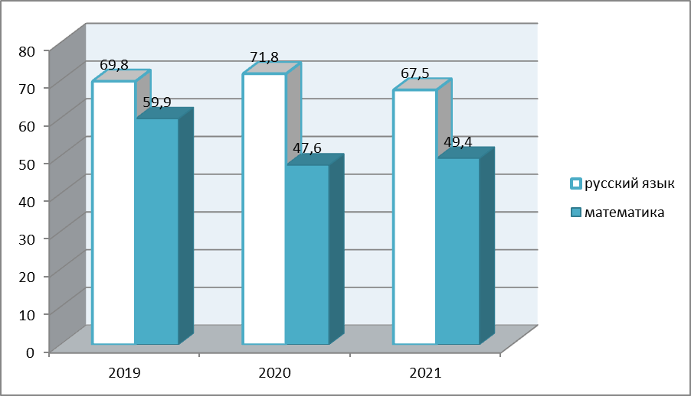
Рисунок 7. Средний бал по ЕГЭ

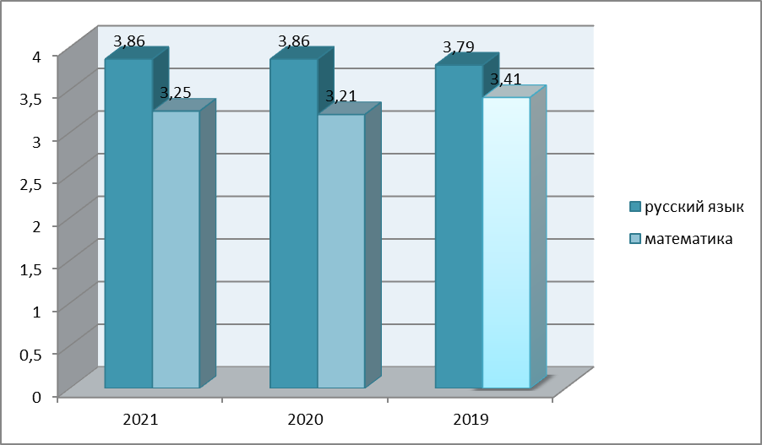
Рисунок 8. Средний бал по ГИА

Выпускники 9, 11 классов, освоившие программы основного общего и среднего общего образования в 2021 году все успешно прошли государственную итоговую аттестацию, в сроки установленные Порядком проведения государственной итоговой аттестации. Среди выпускников 11 класса, сдававших ЕГЭ, учащихся с ограниченными возможностями здоровья не числилось. Среди учащихся 9 классов, сдававших ГИА — 26 выпускников с ограниченными возможностями здоровья сдавали экзамены в форме государственного выпускного экзамена. Общая успеваемость составила 100%.
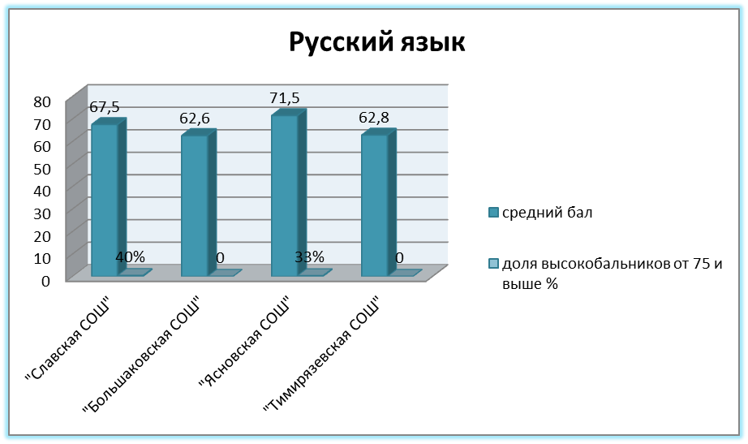

Рисунок 9. Средний бал по русскому языку ЕГЭ в разрезе ОО
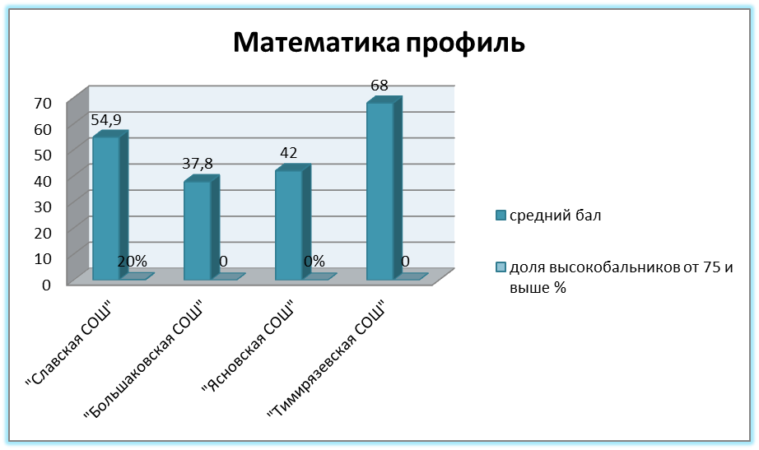
Рисунок 10. Средний бал по математике (профиль) ЕГЭ в разрезе ОО

В 2021 году количество высокобальных работ снизилось на 43 % и составило - 8, в 2019 году количество высокобальных работ - 14, из них 2 выпускника - 100 балльника. В 2021 году обучающиеся получившие за работы по предметам ЕГЭ отсутствуют.

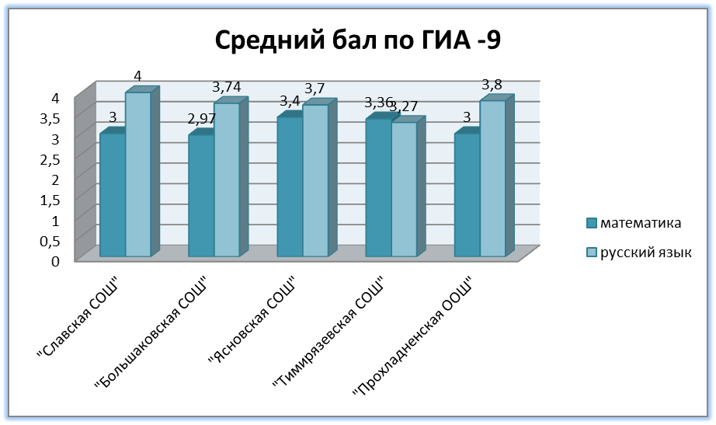
Рисунок 10. Средний бал по ГИА в разрезе ОО

Одна из форм работы с талантливыми и одаренными детьми в округе проведение и организация всероссийской олимпиады школьников. В 2021 году был проведен муниципальный этап всероссийской олимпиады школьников по 20 учебным предметам: английскому, немецкому и русскому языкам, биологии, географии, информатике, истории, литературе, математике, обществознанию, праву, технологии, физике, физической культуре, химии, основам безопасности жизнедеятельности (ОБЖ), искусству (МХК), экономике, экологии, астрономии. На уровне муниципалитета было обеспечено четкое организационно-методическое сопровождение порядка проведения олимпиады, соблюдение соответствующих требований и рекомендаций, областных предметно-методических комиссий по разработке текстов олимпиадных заданий для школьного этапа, критериев оценки и требований к проверке олимпиадных работ. Статистика результатов проведения муниципального этапа предметных олимпиад, выглядит следующим образом:
- всего в муниципальном этапе участвовало 505 обучающихся 7-11 классов (79,3%) из всех школ округа;
- общее число победителей - 25, призеров муниципального этапа составило 81 обучающихся.
В областной олимпиаде от района приняли участие 8 человек: по технологии, физкультуре, призеров не было.
Награждены медалью «За особые успехи в учении» пять обучающихся 11-го класса: МБОУ «Славская СОШ» -2, МАОУ «Ясновская СОШ»- 2, МБОУ «Тимирязевская СОШ» -1.

Финансово-экономическая деятельность
Общий объем финансовых средств, поступивших в общеобразовательные организации округа, составил в 2021 году 185281,4 тысяч рублей. Общий объем финансовых средств, поступивших в общеобразовательные организации, в расчете на одного учащегося составил 110,6 тысяч рублей.

Выводы
Таким образом, по показателям МСО по развитию начального общего образования и среднего общего образования можно сделать следующие выводы.
Задачи, поставленные отделом образования на 2021 год, были реализованы не в полной мере. Основной проблемой в общеобразовательных организациях остается пополнение педагогических коллективов молодыми кадрами. Педагогический коллектив школ на 42 % состоит из педагогов предпенсионного и пенсионного возраста. Причины этого - недостаточно развитая инфраструктура округа, расположенность, отсутствие возможности предоставления жилья и др.
Актуальной задачей на следующий год является обеспечение доступности качественного образования для детей с ограниченными возможностями здоровья, развитие инклюзивного образования и социализация детей с ограниченными возможностями здоровья.
Проблемы текущего состояния системы образования:
- недостаточные условия для удовлетворения потребностей детей с ограниченными возможностями здоровья в инклюзивном образовании;
- недостаточная возможность выбора школьниками программ профильного обучения и профориентационной направленности в соответствии со своими склонностями и способностями.
- несовершенство механизмов оценки качества образования.
Перспективы развития общего образования следующие:
- обеспечение доступности и качества общего образования в соответствии с меняющимися запросами населения Славского муниципального округа и перспективными задачами развития региона;
- организация работы с детьми с ограниченными возможностями здоровья и инвалидностью;
- повышение социального статуса педагогических работников системы образования, обновление кадрового состава;
- создание условий для развития молодых талантов и детей с высокой мотивацией к обучению.
2.3. Сведения о развитии дополнительного образования детей и взрослых

Система дополнительного образования муниципального округа представлена 3 образовательными организациями: МБУДО ДДТ «Радуга», МБУДО ДЮСШ, и МБУДО «Славская детская музыкальная школа», которая относится к ведомству культуры. Деятельность данных организаций направлена на создание условий для творческого развития личности обучающихся, адаптации их в быстроменяющемся обществе, приобщение его к культурным и духовным ценностям. Дом детского творчества, музыкальная школа, спортивная школа успешно выполняют воспитательную, социально-педагогическую, познавательную, развивающую и досуговую функции.
Наличие системы дополнительного образования детей - показатель сохранения государственных гарантий доступности и бесплатности образования, создания условий для саморазвития, успешной социализации и профессионального самоопределения обучающихся. Основное внимание в системе дополнительного образования сосредоточено на создании условий для свободного выбора каждым ребенком образовательной области, программы и времени освоения, многообразия видов деятельности, удовлетворяющих разнообразные потребности.
В подпрограмме «Развитие дополнительного образования детей» муниципальной программы «Развитие образования на 2022-2024 годы» определены следующие задачи:
- формирование образовательной сети, обеспечивающий равный доступ населения к качественным услугам дополнительного образования детей;
- введение именных сертификатов для детей на получение гарантированных бесплатных услуг дополнительного образования;
- обновление состава и компетенций педагогических кадров, создание механизмов мотивации педагогов к повышению качества работы и непрерывному профессиональному развитию;
- создание современной инфраструктуры неформального образования и социализации для формирования у обучающихся социальных компетенций, гражданских установок, культуры здорового образа жизни, функциональной грамотности.

Контингент
Согласно данным Росстата, на 1 января 2022 года общая численность детей 5 до 18 лет составляет 3092 человек. В образовательных организациях охват программами дополнительного образования в 2021 году составил 2769 зачислений, это ученики общеобразовательных организаций и воспитанников дошкольных учреждений, а также учреждений дополнительного образования. При общеобразовательных организациях созданы кружки, спортивные секции, которые посещали 816 обучающихся, в дошкольных учреждениях 109 воспитанника.
Удельный вес численности детей, получающих услуги дополнительного образования, в общей численности детей в возрасте 5-18 лет в округе вырос и составил 83,8 %, в 2020 году процентная доля составляла 76,2 %.
Дополнительное образование реализуется по дополнительным общеобразовательным программам различной направленности: социально-гуманитарной, технической, естественнонаучной, физкультурно-спортивной, в области искусств, туристско-краеведческой. Наибольшее количество детей по-прежнему выбирают программы спортивной и художественной направленности.

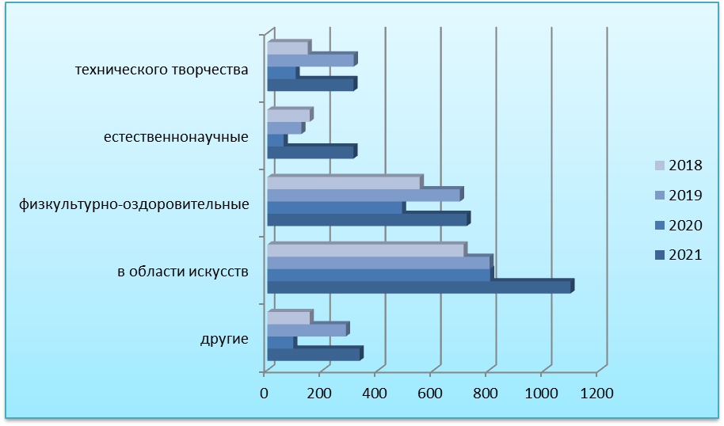
Структура численности обучающихся по направлениям образовательной деятельности (рисунок 7)

Кадровое обеспечение
Отношение среднемесячной заработной платы педагогических работников муниципальных образовательных организаций дополнительного образования к среднемесячной заработной плате педагогических работников в сфере общего образования составило 112,5 %.

Сеть образовательных организаций
В отчетном году не происходило изменение сети организаций, осуществляющих образовательную деятельность по дополнительным общеобразовательным программам (в том числе ликвидация и реорганизация организаций, осуществляющих образовательную деятельность).
Образовательных организаций дополнительного образования округа, здания которых находятся в аварийном состоянии или требуют капитального ремонта, в округе на отчетный период нет.

Материально-техническое и информационное обеспечение
Общая площадь помещений организаций дополнительного образования составляет 2234 м², в расчете на одного обучающегося составила 1,14 м².
Удельный вес числа организаций, имеющих водопровод, центральное отопление, канализацию, в общем числе образовательных организаций дополнительного образования составляет 100%.
Число персональных компьютеров, используемых в учебных целях, в расчете на 100 обучающихся организаций, осуществляющих образовательную деятельность по дополнительным общеобразовательным программам составило 53 персональных компьютера и 38 ноутбуков, из них 5 приобретены в отчетном году. Все организации подключены к сети Интернет.
Организации дополнительного образования оборудованы системами видеонаблюдения, пожарной сигнализацией и имеют «тревожные кнопки».

Финансово-экономическая деятельность организаций
Общий объем финансовых средств, поступивших в образовательные организации дополнительного образования в 2021 году составил 30045 тысяч рублей, что в расчете на одного обучающегося составило 15,38 тысяч рублей.

Выводы
Таким образом, в соответствии с показателями МСО по развитию дополнительного образования можно сделать следующие выводы.
Для повышения доступности качественного дополнительного образования, соответствующего требованиям развития экономики, современным потребностям общества и каждого гражданина необходимо реализовать ряд мероприятий:
- увеличение контингента обучающихся;
- расширение направленностей деятельности объединений с учетом социального заказа, расширение комплекса социально значимых массовых мероприятий;
- повышение доступности дополнительного образования для всех категорий населения муниципального округа: новые формы образовательной деятельности с детьми с ограниченными возможностями здоровья;
- активизация взаимодействия с общеобразовательными организациями по внедрению программ дополнительного образования в рамках реализации новых учебных планов, интеграция общеобразовательных программ и программ дополнительного образования, использование новых форм сотрудничества со школами в организации свободного времени обучающихся и привлечение их к систематическим занятиям в объединениях по интересам;
- оснащение современным оборудованием существующих объединений, что позволит модернизировать их, сделать более привлекательными для обучающихся старшего школьного возраста;
- совершенствование механизма привлечения внебюджетных средств: привлечение спонсорских средств предприятий, коммерческих структур; развитие попечительской деятельности в учреждениях, а также развитие персонифицированного дополнительного образования.

2.4. Развитие системы оценки качества образования и информационной прозрачности системы образования

В общеобразовательных организациях МО «Славский городской округ» организовано проведение Всероссийских проверочных работ на разных ступенях обучения по разным учебным предметам. Задания для такого вида работ разрабатываются согласно ФГОС, а полученные результаты вносятся в систему, которая позволяет затем обрабатывать и анализировать полученную информацию по каждому конкретному учреждению.
Весной 2019 года обучающиеся 4-х классов всех общеобразовательных организаций приняли участие в ВПР по математике, русскому языку и окружающему миру; обучающиеся 5-х классов – по биологии, математике, истории, русскому языку; обучающиеся 6-х классов – по биологии, математике, русскому языку, географии, истории, обществознанию; обучающиеся 7-х классов – по английскому языку, немецкому языку, биологии, физике, географии, истории, математике, обществознанию, русскому языку; обучающиеся 11-х классов (МБОУ Ясновская СОШ», МБОУ «Тимирязевская СОШ», МБОУ «Славская СОШ», МБОУ «Большаковская СОШ») – по иностранному языку, истории, химии, физике, географии, биологии.

3. Выводы и заключения

3.1. Выводы
В 2021 году реализация государственной политики в сфере образования в Славском муниципальном округе определялась основными нормативно-правовыми документами:
- Закон «Об образовании в Российской Федерации» от 29.12.2012 № 273-ФЗ,
- Федеральные государственные образовательные стандарты,
- Указ Президента Российской Федерации от 7 мая 2012 г. № 599 «О мерах по реализации государственной политики в области образования и науки».
Проведя анализ системы образования по результатам МСО в 2021 году можно сделать следующие выводы.
На конец 2021 года общеобразовательные организации округа посещало 1675 обучающихся, дошкольные образовательные организации 593 воспитанников, организации дополнительного образования 2769 обучающихся.
Доступность дошкольного образования по показателям мониторинга системы образования в округе составила 100%. Охват детей дошкольными организациями составил 33,5%.
Одним из приоритетов в системе дошкольного образования является поддержка раннего развития детей в возрасте о 0 до 3 лет. Для этого предстоит сформировать систему муниципальных услуг по сопровождению и развитию детей раннего возраста, включая информационную поддержку семей.
Важнейшей задачей дошкольного образования является реализация федеральных государственных образовательных стандартов дошкольного образования, разработка и приведение нормативно-правовой базы в соответствии с требованиями ФГОС и ФЗ № 273 «Об образовании в Российской Федерации».
В системе общего образования функционирует 5 общеобразовательных организаций. Уменьшение количества в 2021 году не планировалось.
Охват детей начальным общим, основным общим и средним общим образованием (отношение численности учащихся, осваивающих программы начального общего, основного общего им среднего общего образовании, к числу детей в возрасте 7-17 лет) составил 61,5 %.
Численность обучающихся образовательных организаций, реализующих образовательные программы начального общего, основного общего и среднего общего образования, осваивающих образовательные программы, соответствующие требованиям федеральных государственных образовательных стандартов начального общего, основного общего и среднего общего образования в 2021 году составила 100 % или 1675 человек.
Показатель численности обучающихся, приходящихся на 1 педагогического работника, составляет 14,3, а на учителя 16,3 - обучающихся.
Острой остается проблема обеспеченности системы образования молодыми кадрами. За последние годы растет показатель учителей пенсионного возраста.
Проблемы текущего состояния системы образования:
- несовершенство механизмов оценки качества образования;
- недостаток современного оборудования столовых и медицинских кабинетов;
- несоответствие нормативным требованиям к осуществлению образовательной деятельности материально-технической базы ряда образовательных организаций;
- низкий уровень участия образовательных организаций в региональных и федеральных конкурсах и проектах.
Общий объем финансовых средств, поступавших в общеобразовательные организации, в расчете на одного учащегося составил 110,6 тыс. рублей.
В общеобразовательных организациях муниципального округа численность детей с ограниченными возможностями здоровья, обучающихся в классах, не являющихся специальными (коррекционными) классами уменьшилась по сравнению с 2020 годом на 1,1% и составила 222 ребенка, из них 15 детей-инвалидов, которые обучаются в классах общеобразовательных организаций. Все дети обучаются по адаптированным образовательным программам.
Дополнительное образование - вид образования, который направлен на всестороннее удовлетворение образовательных потребностей человека в интеллектуальном, духовно-нравственном, физическом и (или) профессиональном совершенствовании.
Охват программами дополнительного образования в 2021 году составил 2769 зачислений кружки и спортивные секции, которые посещали 816 обучающихся и 109 воспитанников.
Охват детей в возрасте 5-18 лет дополнительными общеобразовательными программами в муниципальном округе составил 83,8 %, что выше на 27% аналогичного показателя 2020 года (56,9 %).
Общий объем финансовых средств, поступивших в образовательные организации дополнительного образования, в расчете на одного обучающегося составил 17690 рублей.
Отношение среднемесячной заработной платы педагогических работников муниципальных образовательных организаций дополнительного образования к среднемесячной заработной плате учителей в субъекте составило 112,5 %.
С учетом необходимости роста охвата детей услугами дополнительного образования, неблагоприятной является сложившаяся тенденция сокращения численности детей от 15 до 17 лет, занимающихся в учреждениях дополнительного образования. В этой связи необходимо пересмотреть набор реализуемых организациями образовательных программ, изучить спрос на образовательные услуги и принять меры по стабилизации контингента в учреждении дополнительного образования.

3.2. Планы и перспективы развития системы образования
Перспективы и задачи развития системы образования в МО «Славский муниципальный округ Калининградской области» на 2022 год.
Дошкольное образование:
- продолжение работы по поэтапному повышению заработной платы педагогических работников дошкольных образовательных организаций в рамках реализации Указов Президента РФ № 597 от 07 мая 2012 года;
- сохранение и укрепление здоровья воспитанников;
- обеспечение реализации ФГОС дошкольного образования и создание современной информационно-образовательной среды обучения;
- создание условий для развития детей с высокой мотивацией к обучению;
- создание условий к качественному дошкольному образованию детей, том числе для детей с ограниченными возможностями здоровья, детей-инвалидов;
- развитие системы оценки дошкольного образования и востребованности образовательных услуг;
- оптимизация сети дошкольных образовательных организаций.
Начальное общее, основное общее, среднее общее образование:
- обеспечение доступности и качества общего образования в соответствии с меняющимися запросами населения Славского муниципального округа и перспективными задачами развития региона;
- увеличение количества детей, охваченных мероприятиями регионального, всероссийского уровня, в общей численности детей в возрасте от 5 до 18 лет;
- повышение социального статуса педагогических работников системы образования, обновление кадрового состава;
- повышение профессиональной компетентности специалистов системы образования,
- формирование и развитие системы оценки качества образования;
- создание условий для развития молодых талантов и детей с высокой мотивацией к обучению;
- создание в образовательных организациях современных и безопасных условий, соответствующих требованиям федеральных государственных образовательных стандартов, законодательству РФ..
Дополнительное образование:
- продолжение работы по увеличению охвата детей в возрасте 5-18 лет дополнительными общеобразовательными программами, в том числе за счет расширения спектра реализуемых программ профессиональной ориентации;
- создание новых объединений дополнительного образования;
- организация работы по привлечению детей с ограниченными возможностями здоровья в объединения дополнительного образования;
- увеличение доли детей в возрасте от 5 до 18 лет, использующих сертификаты дополнительного образования в статусе сертификатов персонифицированного финансирования;
- обновление содержания и технологий дополнительного образования, состава и компетенций педагогических кадров для обеспечения высокого качества дополнительного образования.
- обеспечение доступности услуг дополнительного образования через развитие сети учреждений и внедрение современных организационно-экономических моделей предоставления образовательных услуг дополнительного образования.

